Petite section PS |   Contacts :  Aurélien et Steve  01-61-04-47-82 06 10 11 89 30 / 06-13-64-70-58  clsh.plantscatelaine@carrieres-sur-seine.fr | Horaires :  Accueil du matin : de 8h00 à 9h00  Accueil du soir : 16h30 à 18h30 | Inscription pour les vacances de Printemps  Date limite d’inscription jusqu’au 28 Mars 2025 via l’espace citoyens, par courrier ou au service des affaires scolaire

 | Vacances d’HIVER Thème : CHEVALIERS
 | 17/02 |  | 18/02 | 19/02 |  | 20/02 |  | 21/02
Matin | Fil rouge de la semaine : défilé spectacle royal
 | Fabrication de couronnes  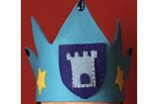  Séance d’entrainement des chevaliers (parcours de motricité) |  | Jeu de relais  Création personnages en carton  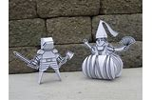 | Fabrication de bouclier  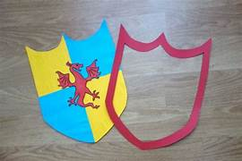  Jeu collectif balle assise |  | Création d’épée  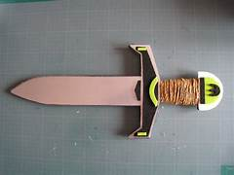  Intervenant LEGO |  | Défilé spectacle royal  Tous ensemble  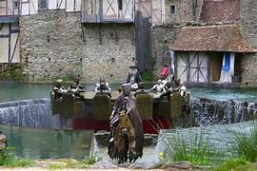
Après-midi | Dortoir  Ateliers puzzles   |  | Dortoir  Ateliers chants et danse   | Dortoir  Ateliers contes  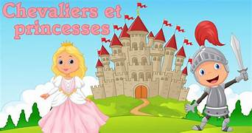 |  | Dortoir  Ateliers construction  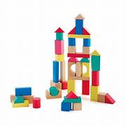 |  | Dortoir  Ateliers musicaux  Bal des chevaliers  
Moyenne section  MS |  | Contacts :  Aurélien et Steve  01-61-04-47-82 06 10 11 89 30 / 06-13-64-70-58  clsh.plantscatelaine@carrieres-sur-seine.fr |  |  | Horaires :  Accueil du matin : de 8h00 à 9h00  Accueil du soir : 16h30 à 18h30 |  | Inscription pour les vacances de Printemps  Date limite d’inscription jusqu’au 28 Mars 2025 via l’espace citoyens, par courrier ou au service des affaires scolaire

 | Vacances d’HIVER Thème : CHEVALIERS
 | 17/02 |  | 18/02 | 19/02 |  | 20/02 |  | 21/02
Matin | Fil rouge de la semaine : Création d’une scénette pour le spectacle royal
 | Création de château en carton  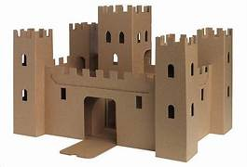  Fabrication costume chevalier 1 |  | Création scénette 2  Fabrication costume chevalier 2  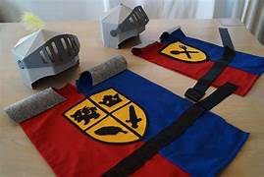 | Défis des chevaliers  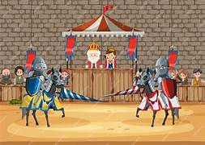  Fabrication costume chevalier 3 |  | Intervenant LEGO  Jeu collectif le ballon château  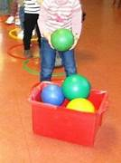 |  | Défilé spectacle royal  Tous ensemble  Présentation scénette  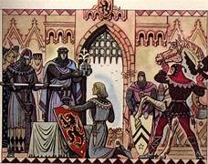
Après-midi | Création scénette 1  Jeu la queue du dragon  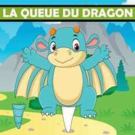 |  | Création personnages en matériel de récup  Ateliers de construction | Création scénette 3  Activité manuelle « Le dragon a très très faim »   |  | Course des chevaliers  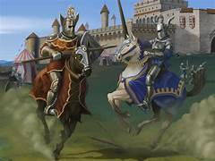  Fabrication costume chevalier 4 |  | Ateliers musicaux  Bal des chevaliers
Grande section  GS |  | Contacts :  Aurélien et Steve  01-61-04-47-82 06 10 11 89 30 / 06-13-64-70-58  clsh.plantscatelaine@carrieres-sur-seine.fr |  |  | Horaires :  Accueil du matin : de 8h00 à 9h00  Accueil du soir : 16h30 à 18h30 |  | Inscription pour les vacances de Printemps  Date limite d’inscription jusqu’au 28 Mars 2025 via l’espace citoyens, par courrier ou au service des affaires scolaire

 | Vacances d’HIVER Thème : CHEVALIERS
 | 17/02 | 18/02 | 19/02 | 20/02 | 21/02
Matin | Fil rouge de la semaine bataille des chevaliers pour le spectacle royal
 | Création costumes  Casque / coiffe  Décoration : confection de bannières  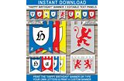  Danse médiévale | Création costumes épée  Multi jeux collectifs  +  Mimes | Concours construction de châteaux en Kappla    Château en peinture | Création costumes boucliers  Intervenant LEGO | Défilé spectacle royal  Tous ensemble  Présentation spectacle des chevaliers  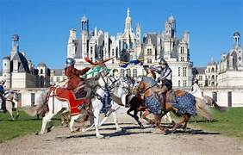
Après-midi | Jeu collectif : A la recherche du Chevalier disparu  Préparation spectacle de chevalier 1  Création d’un memory  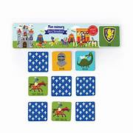 | Attaque de la forteresse  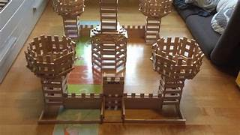  Finalisation memory  Préparation spectacle de chevalier 2 | Préparation spectacle de chevalier 3  Finalisation costumes | Confection d’un miroir de princesse    Préparation spectacle de chevalier 4 | Ateliers musicaux  Bal des chevaliers

